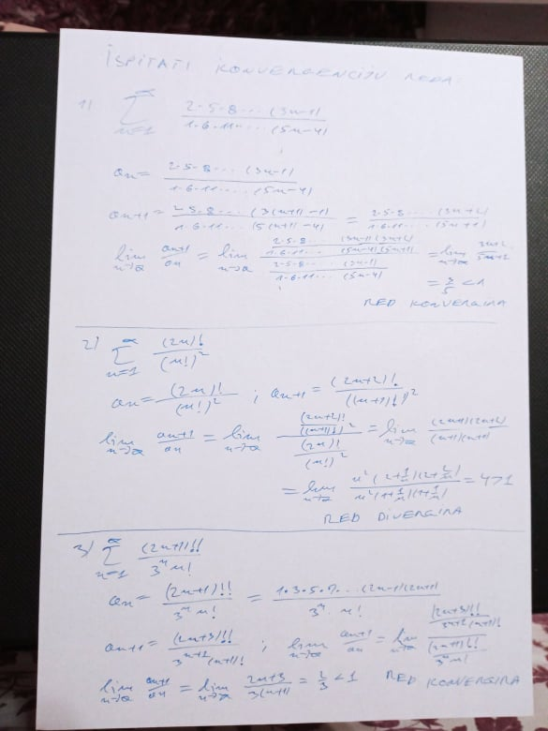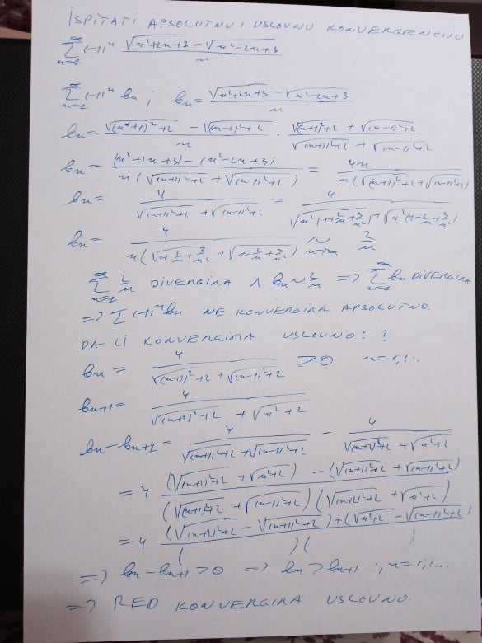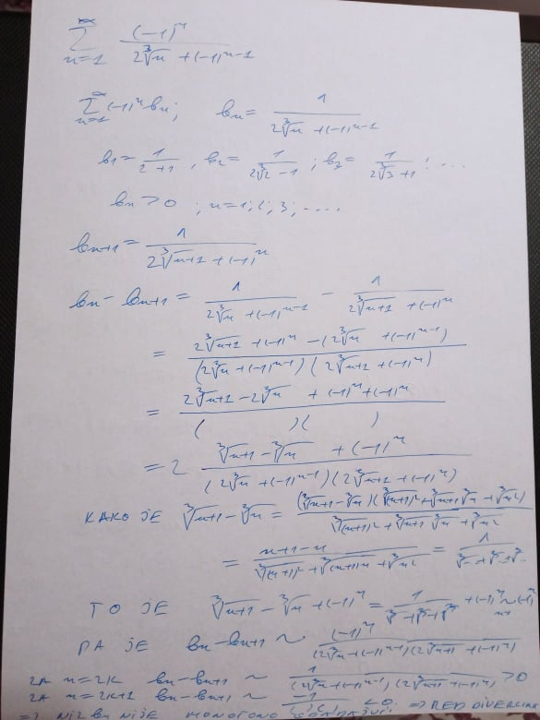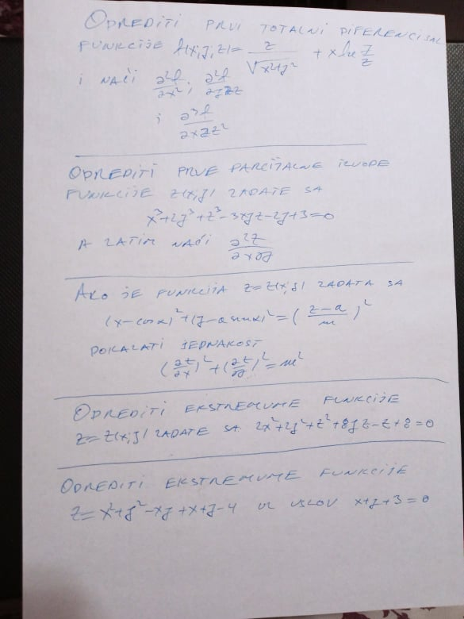

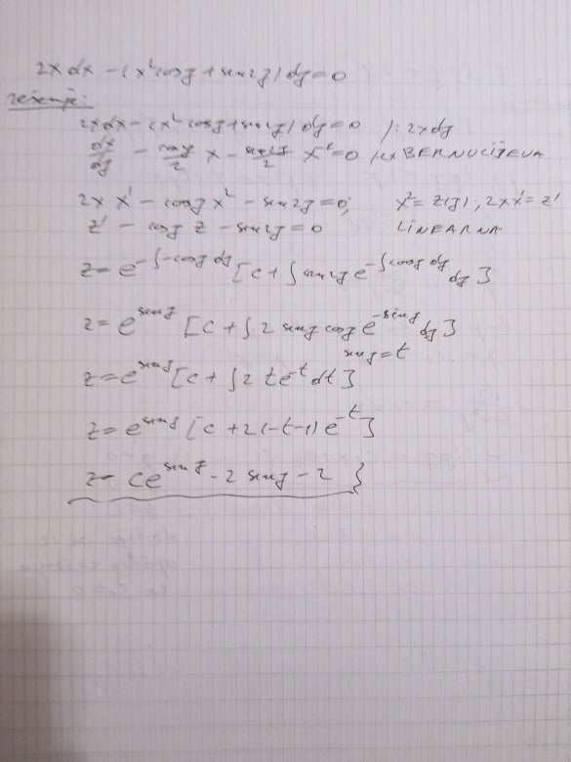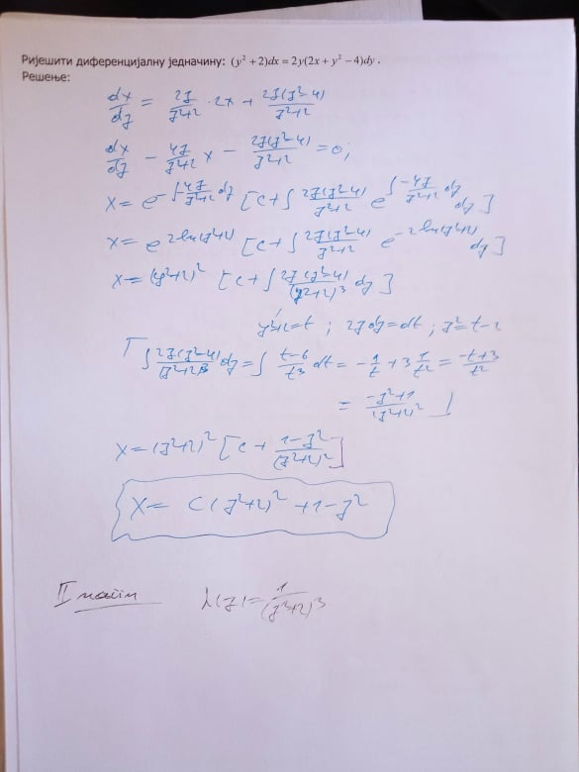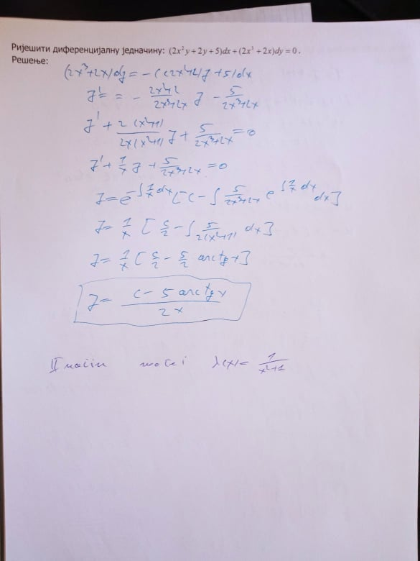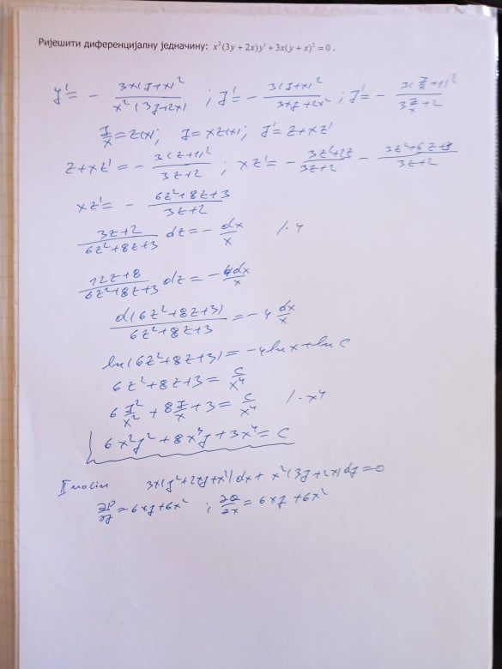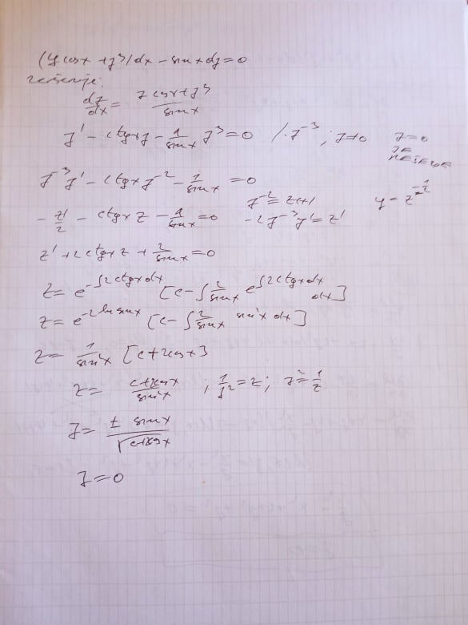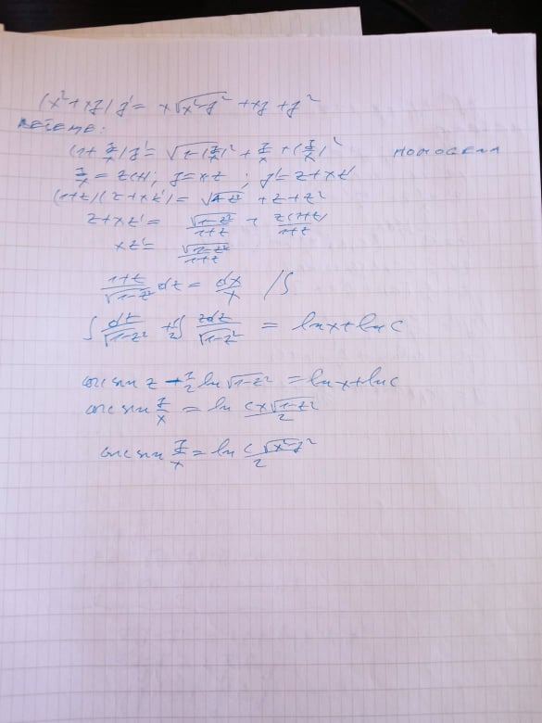

Ријешити диференцијалну једначину: $({\text{xy}}^{2}+x)\text{dx}+(y−x^{2}y)\text{dy}=0$.
Упутства:
$(y^{2}+1)=C(1−x^{2})$. Једначина са раздвојеним промјенљивим : $\frac{x}{1−x^{2}}\text{dx}+\frac{y}{y^{2}+1}\text{dy}=0$. Може и $λ(x)=\frac{1}{(1−x^{2})^{2}}$ или $λ(y)=\frac{1}{(1+y^{2})^{2}}$.

- Наћи опште решење: $2\text{xdx}−(x^{2}\text{cos}y+\text{sin}2y)\text{dy}=0$ и партикуларно $y(2)=0$.
Упутства:
- $x^{2}={\text{Ce}}^{\text{sin}y}−2\text{sin}y−2$, $x^{2}=6e^{\text{sin}y}−2\text{sin}y−2$. Бернулијева ј-на : $\frac{\text{dx}}{\text{dy}}−\frac{\text{cos}y}{2}x−\frac{\text{sin}2y}{2}x^{−1}=0$. Може и $λ(y)=e^{−\text{sin}y}$.

- Наћи опште решење: $2\text{ydx}+(2x−x^{3}y)\text{dy}=0$ и партикуларно $y(1/2)=1$.
Упутства:
- $1=x^{2}({\text{Cy}}^{2}+y)$, $1=x^{2}(3y^{2}+y)$. Бернулијева једначина : $\frac{\text{dx}}{\text{dy}}+\frac{1}{y}x−\frac{1}{2}x^{3}=0$. Може и као квазихомогена $α=−2$ тј. $y=z^{−2}(x)$.

- Наћи опште решење: $y(\text{cos}x+y^{2})\text{dx}−\text{sin}\text{xdy}=0$ и партикуларно $y(π/2)=1$.
Упутства:
- $y^{2}=\frac{{\text{sin}}^{2}x}{C+2\text{cos}x}$, $y=\frac{\text{sin}x}{\sqrt{1+2\text{cos}x}}$. Бернулијева једначина : $\frac{\text{dy}}{\text{dx}}−(\text{ctgx})y−\frac{1}{\text{sin}x}y^{3}=0$.

